Gestión de datos en sistemas digitales aplicados al entorno productivo

CC-By 4.0 Ángel Vázquez Hernández 2023


https://cienciamorada.es
Sumario
Internet, intranet. Aplicaciones de acceso a la información. Navegadores, clientes FTP u otros. 1
Plataformas de intercambio de información 1
Configuración básica de un navegador web 2
Buscadores de datos e información. Buscadores y metabuscadores: características, uso, utilidades, organización de páginas en Internet, protocolos de seguridad de acceso tal como HTTPS. 3
Servicios de almacenamiento en la nube 4
Tratamiento de datos: Hojas de cálculo. Exportación e importación de datos. Elaboración de gráficos a partir de datos. Cálculos por celda, fila y columna. Formato de la hoja de cálculo, celdas y textos. Agrupación y ordenación de celdas y esquemas. Informes. Ciberseguridad en datos. Protección de datos. Protección de celdas y hojas. Usuarios y roles 4
Suites ofimáticas 4
Hojas de cálculo 5

Internet, intranet. Aplicaciones de acceso a la información. Navegadores, clientes FTP u otros.

Plataformas de intercambio de información
Todo Internet podría ser considerado como una gran plataforma de intercambio de información, pero se suelen diferenciar unas plataformas de otras. La mayoría de las plataformas podrían ser clasificadas en uno de los siguientes grupos:
- Páginas web, que podrían subdividirse en dos categorías:
  - Páginas web estáticas. Muy utilizadas por empresas, organismos públicos y ONGs.
  - Dinámicas. Portales y blogs.
- Repositorios de vídeo.
- Repositorios de audio.
- Repositorios de software.
- Nubes: repositorios de uso general.
- Plataformas de correo electrónico.
- Chats.
- Redes sociales.
- Plataformas de formación on line.
- Plataformas de videoconferencia.
- Plataformas de telefonía on line.
Lo más frecuente es encontrarnos con una combinación de varios de estos servicios en un solo producto.
El término intranet suele referirse a redes corporativas que pueden o no estar conectadas a Internet.

Configuración básica de un navegador web
Un navegador o browser es un software que lee HTML y muestra su contenido como lo que conocemos como website. Durante la navegación, además, puede almacenar datos de distintos tipos, de los que algunos de los más importantes son los siguientes:
- Historial: un registro de las páginas web visitadas.
- Cookies: datos de todo tipo recogidos al visitar cada página web. Suelen ser una recopilación de las preferencias del usuario, búsquedas realizadas, compras, etc.
- Usuarios y contraseñas: son datos introducidos por el usuario para identificarse en un servicio web. Por comodidad suelen guardarse en la memoria del ordenador para no tener que volver a ser introducidas en cada visita.
Estos datos, almacenados en el ordenador del usuario, tienen como función principal facilitar la navegación. Pero el acceso a dichos datos por otras personas pueden aportar información más o menos importantes sobre:
- Nuestros usuarios y contraseñas.
- Las páginas web que visitamos.
- Las compras que realizamos, etc.

Es por eso que los navegadores pueden ser configurados para:
- Admitir o rechazar cookies.
- Guardar o rechazar el historial y las contraseñas.
También es posible el borrado de toda esta información en cualquier momento.
También es posible abrir una sesión de navegación “oculta” en la que, por defecto, el navegador no almacena ningún dato en la memoria del ordenador del usuario. Sin embargo este tipo de sesiones no puede evitar almacenar datos de la visita en servidores externos (la IP, por ejemplo), por lo que la privacidad no es total.
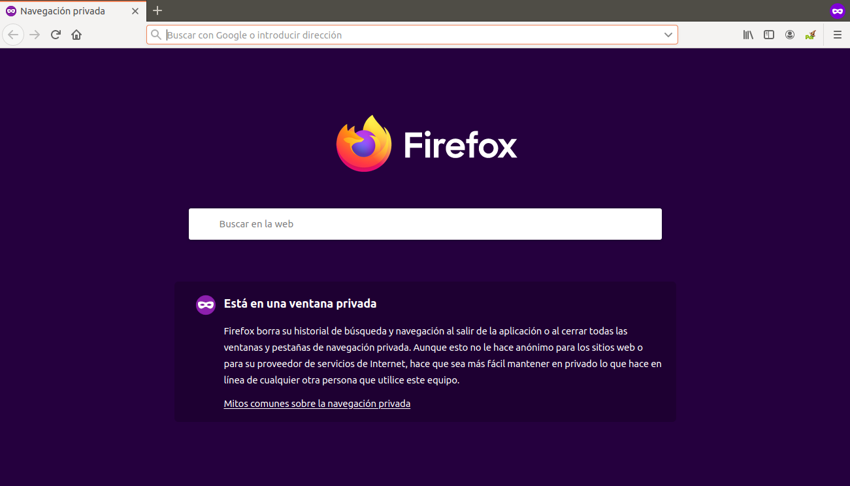
Ventana de navegación privada en Firefox

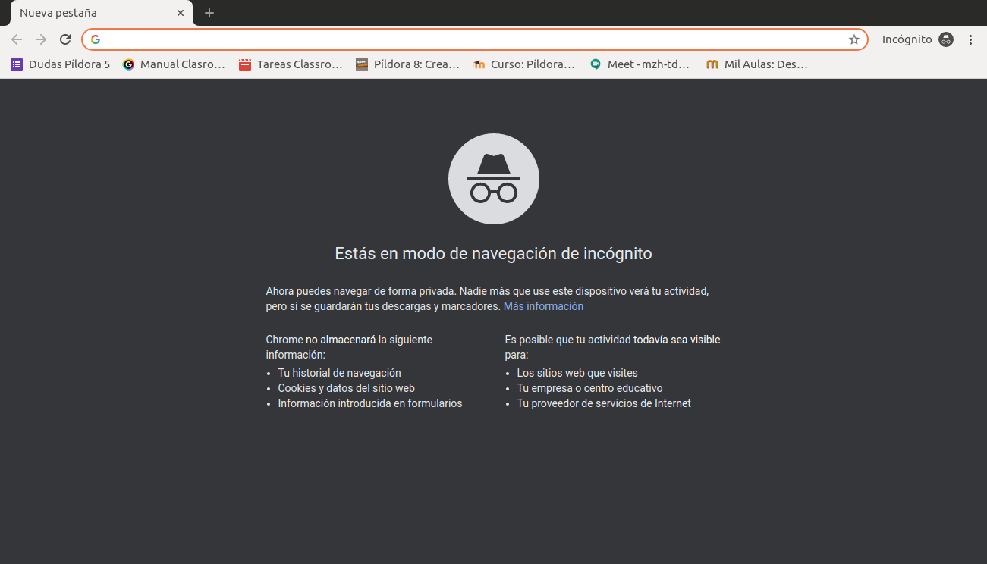
Ventana de navegación de incógnito en Chromium
El acceso a la configuración de un navegador y a la navegación oculta suele estar, en un ordenador, en la esquina superior derecha de la pantalla.
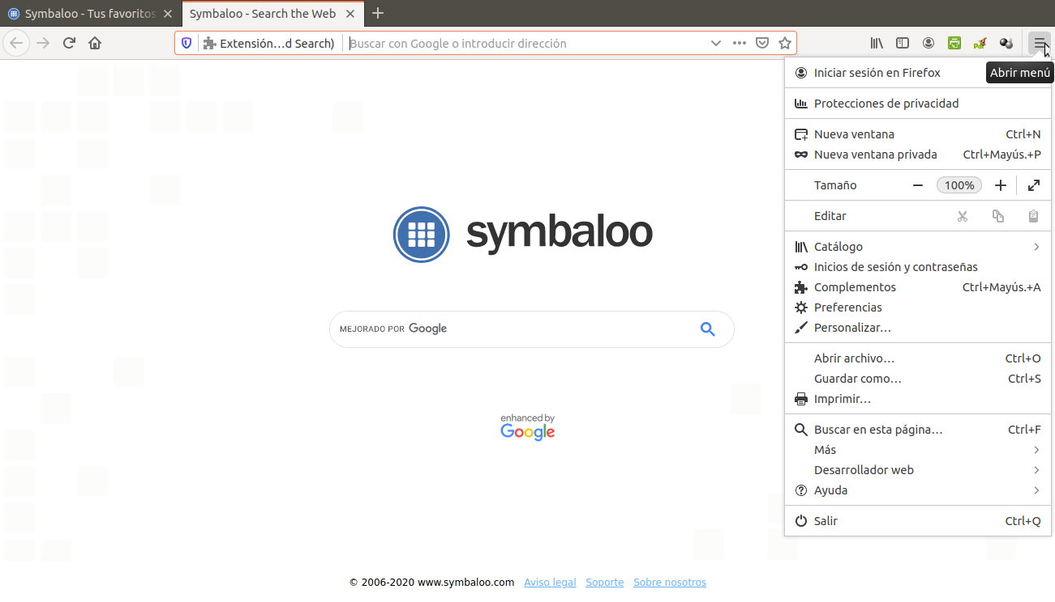
Acceso a la configuración de Firefox
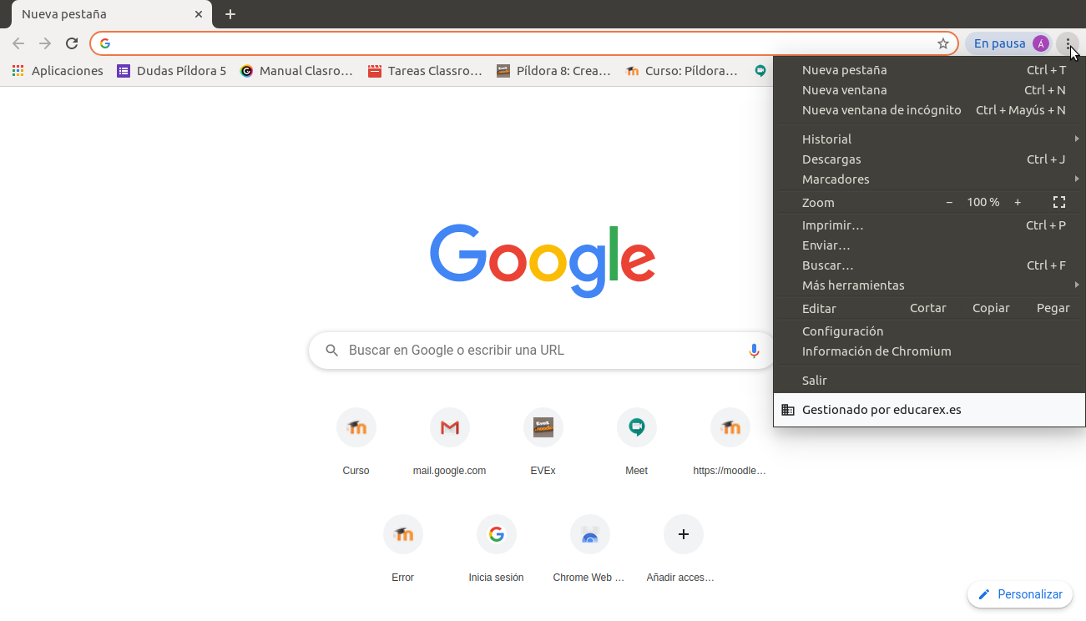
Acceso a la configuración de Chromium
Los navegadores utilizan el protocolo HTTP (Hypertext Transfer Protocol, Protocolo de Transferencia de Hipertexto) para navegar por la WWW (World Wide Web, Red Informática Mundial) que está formada por páginas web. Pero aparte de las páginas web hay, en Internet, documentos otros tipos.
Hay protocolos para la gestión en Internet de archivos que no tienen por qué estar en la WWW como, por ejemplo, el protocolo FTP (File Transfer Protocol, Protocolo de Transferencia de Archivos). Hay protocolos para mensajería, como XMPP (Extensible Messaging and Presence Protocol, Protocolo extensible de mensajería y comunicación de presencia).
Hay, en realidad, muchos protocolos de comunicaciones con distintos fines y aplicaciones, más allá de los navegadortes, diseñadas para trabajar con estos protocolos de comunicaciones.

Buscadores de datos e información. Buscadores y metabuscadores: características, uso, utilidades, organización de páginas en Internet, protocolos de seguridad de acceso tal como HTTPS.

Los primeros buscadores de Internet eran, en realidad, índices: bases de datos, construidas manualmente por operarios humanos, con información sobre las páginas web entonces existentes en la WWW.
Los buscadores modernos, como Google, Bing o Duck Duck Go, utilizan motores de búsqueda que rastrean las redes buscando información sobre la información alojada en ellas y crear sus propias bases de datos. Es conveniente saber algunas cosas sobre los buscadores:
- No ofrecen todos los mismos resultados. Los resultados pueden variar según los intereses comerciales de los buscadores, la forma en que traten la privacidad de los usuarios, etc. Hay buscadores para niños que filtran contenidos no recomendables para menores.
- No toda la información es encontrable. En el código de una página web se pueden incluir instrucciones que ordenen a los motores de búsqueda ignorar lo que encuentren en ella. Para navegar por la dark web (cosa que no se debe hacer si no se está seguro de lo que se está haciendo) es necesario el uso de navegadores especiales como Tor.
- Se pueden manipular los contenidos de una web para que sea más visible en los resultados ofrecidos por los buscadores (aunque esta práctica puede ocasionar una penalización por parte del buscador si es detectada).

Los metabuscadores no tienen base de datos propia: utilizan las de otros buscadores.

Conviene saber que no todas las webs ofrecen el mismo nivel de seguridad. Las que utilizan el protocolo HTTPS (Hypertext Transfer Protocol Secure, Protocolo seguro de transferencia de hipertexto) ofrecen un mayor nivel de seguridad, utilizándose para servicios en los que el usuario anota información sensible. Son típicas de webs de comercio electrónico, administraciones públicas, banca, etc.

Servicios de almacenamiento en la nube.
Actualmente hay muchos servicios de almacenamiento de archivos en nube, utilizados habitualmente para el intercambio de archivos demasiado pesados para transmitirse por correo electrónico o mensajería instantánea o, simplemente, para tenerlos a disposición personal o a disposición de otras personas. Algunos de estos servicios son gratuitos hasta cierto nivel de uso, y de pago una vez superado este nivel. Su acceso se puede restringir a un colectivo determinado o dejarse totalmente abierto. Hay, también, servicios que solo albergan archivos temporalmente, lo suficiente como para enviar un archivo de gran tamaño a otra u otras personas.

Tratamiento de datos: Hojas de cálculo. Exportación e importación de datos. Elaboración de gráficos a partir de datos. Cálculos por celda, fila y columna. Formato de la hoja de cálculo, celdas y textos. Agrupación y ordenación de celdas y esquemas. Informes. Ciberseguridad en datos. Protección de datos. Protección de celdas y hojas. Usuarios y roles

Suites ofimáticas
Uno de los tipos de software más demandados por los usuarios de ordenadores son las suites ofimáticas. Se trata de paquetes de aplicaciones que suelen incluir un procesador de textos, un programa de presentaciones y otro para hojas de cálculo, entre otras herramientas. Algunas de los de las más conocidos son las siguientes:
- Libre Office: puede descargarse libremente (y gratis) desde su web para los principales sistemas operativos.
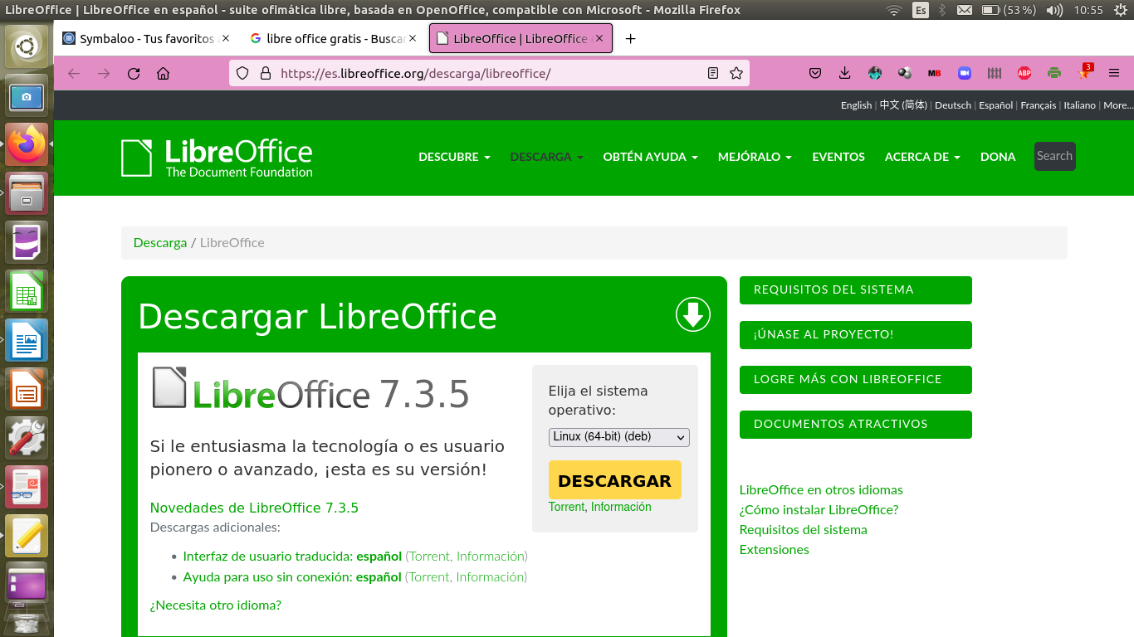

Estos apuntes, por ejemplo, han sido elaborados utilizando Libre Office:
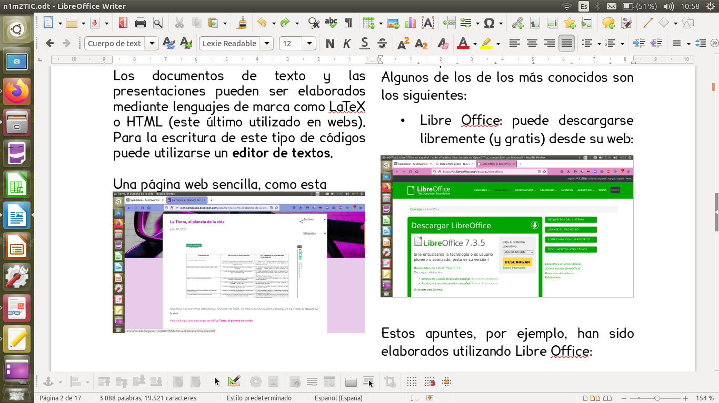

Puedes descargarte (gratis) todos los manuales necesarios sobre Libre Office desde su propia web:

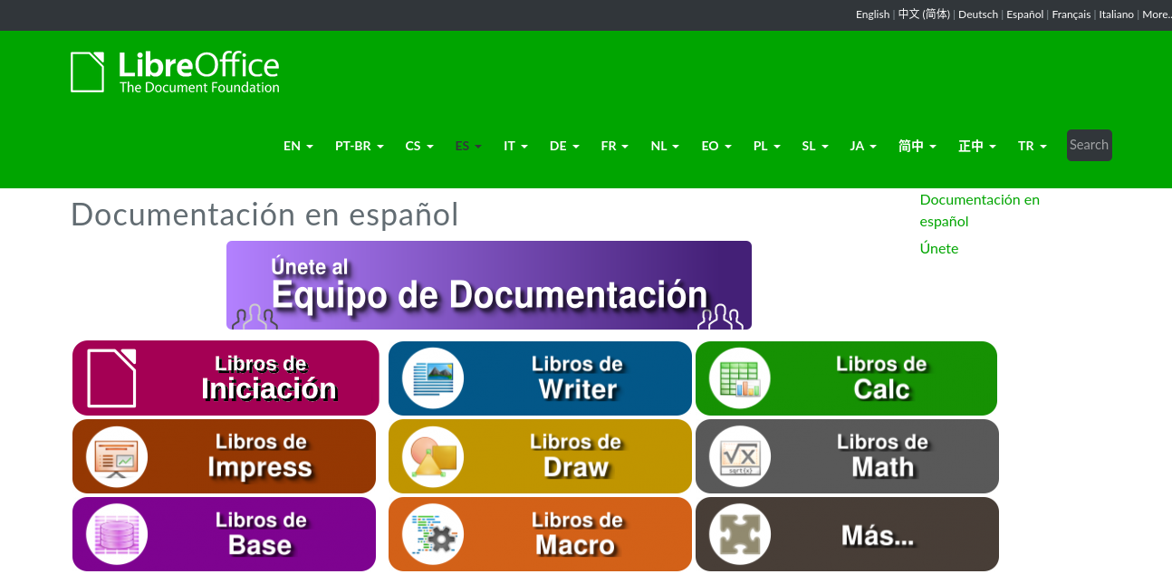

- Microsoft Office: tiene múltiples configuraciones, cada una con un precio distinto. Su uso está muy extendido entre usuarios del sistema operativo Windows.

- WPS Office: disponible gratuitamente para los principales sistemas operativos.
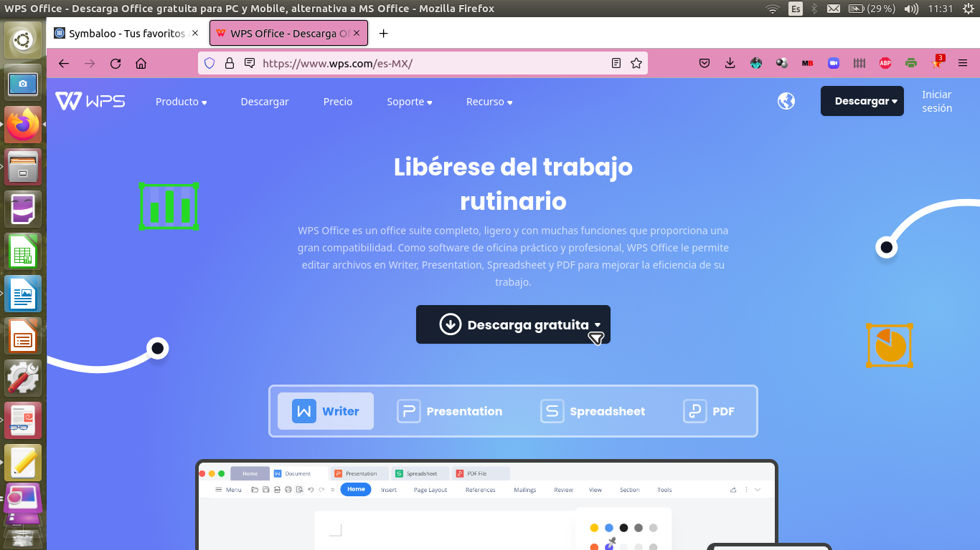

Hojas de cálculo
Un componente habitual de cualquier suite ofimática es la hoja de cálculo. Este tipo de aplicaciones permite realizar los mismos cálculos sobre grandes cantidades de datos y presentar los resultados en forma gráfica.

También es posible trabajar on line, entre varios usuarios, en Google Sheets.
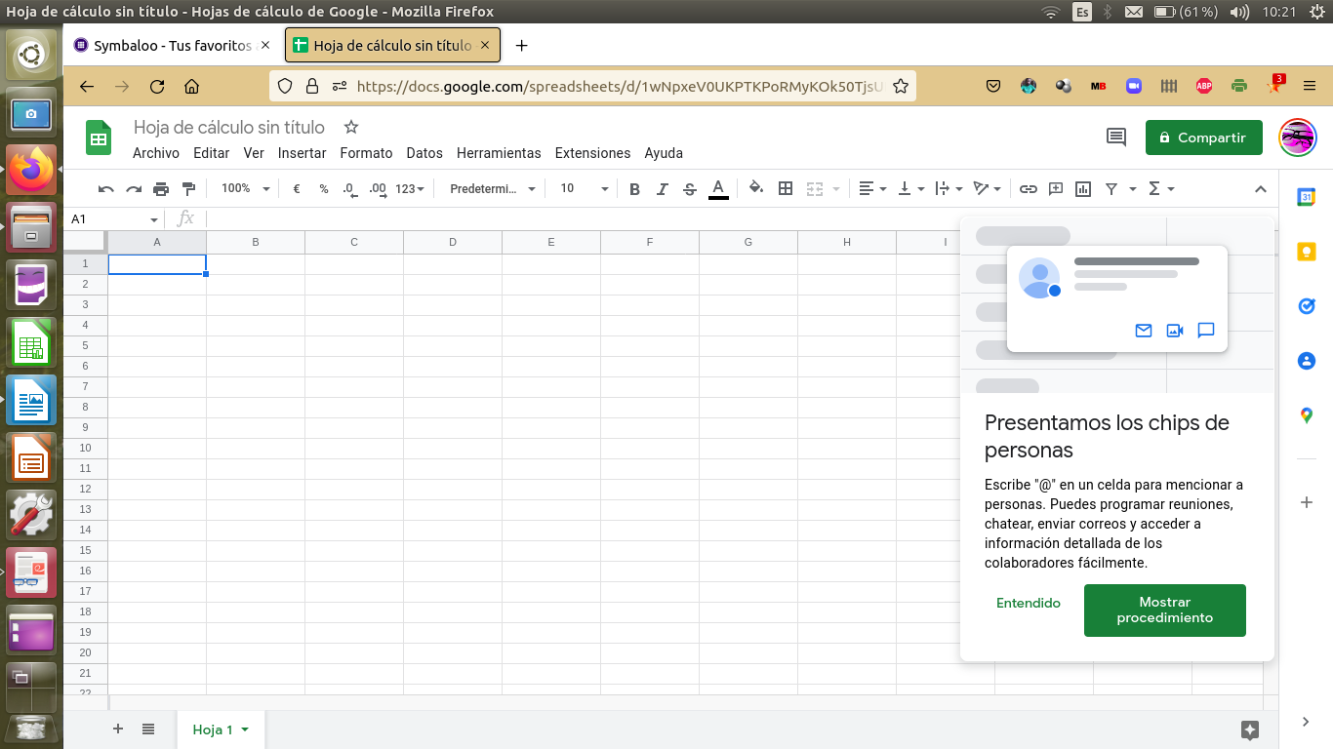


CC-By 4.0 Ángel Vázquez Hernández 2023

Usted es libre de:
- Compartir — copiar y redistribuir el material en cualquier medio o formato
- Adaptar — remezclar, transformar y crear a partir del material para cualquier finalidad, incluso comercial.
El licenciador no puede revocar estas libertades mientras cumpla con los términos de la licencia.

Bajo las condiciones siguientes:
- Reconocimiento — Debe reconocer adecuadamente la autoría, proporcionar un enlace a la licencia e indicar si se han realizado cambios. Puede hacerlo de cualquier manera razonable, pero no de una manera que sugiera que tiene el apoyo del licenciador o lo recibe por el uso que hace.
- No hay restricciones adicionales — No puede aplicar términos legales o medidas tecnológicas que legalmente restrinjan realizar aquello que la licencia permite.

Avisos:
- No tiene que cumplir con la licencia para aquellos elementos del material en el dominio público o cuando su utilización esté permitida por la aplicación de una excepción o un límite.
Los derechos de los usuarios bajo los límites o las excepciones, como el uso justo o el trato justo, no quedan afectados por las licencias CC.
Más información.
- No se dan garantías. La licencia puede no ofrecer todos los permisos necesarios para la utilización prevista. Por ejemplo, otros derechos como los de publicidad, privacidad, o los derechos morales pueden limitar el uso del material.

El HTML es el lenguaje en el que están escritas las páginas web.
Un número que localiza nuestro ordenador en la red de manera similar a como lo hace un número de teléfono.
Libre Office es una suite ofimática que incluye diversas aplicaciones especializadas: Write es el procesador de textos, Calc la hoja de cálculos, Impress sirve para componer presentaciones, Draw para dibujar, Math para editar fórmulas, Base para manejar bases de datos, Macro para pequeños programas.

